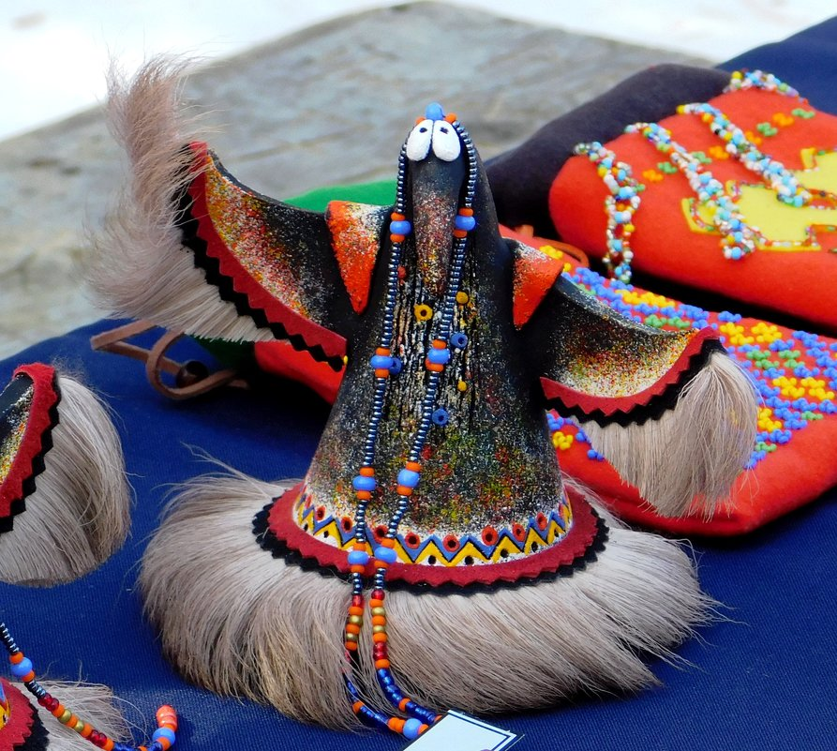
Вороний день- праздник хантов.
Выполнил: Ляпустин Егор Вадимович.
ХМАО Югра, г.Когалым.
Мы живем в Ханты-Мансийском автономном округе Югре. В небольшом, но красивом и уютном городке под названием Когалым. Коренное население- это ханты и манси. У них интересная культура и обычаи, которые я изучаю. Особенно интересны праздники. Они самобытны, связаны с природой, с ее первозданной красотой. Об одном малоизвестном празднике, который отмечается у коренного населения и в общегородском масштабе я хочу рассказать. Этот праздник называется Вороний день.
Если сравнивать хантыйские и русские обычаи, то на Руси ворону не очень любили – считалось, что эти птицы нечистые и зловещие, питаются падалью, громко и пронзительно каркают. Да и вообще, предвестником смерти у многих народов слыла эта черная птица. Однако, у коренных народов Севера ворона считается птицей, несущей на хвосте весну и жизнь.
Во всем мире наступает Новый год. А вот ханты и манси зимой его не отмечают. Для них начало года – это весна, время, когда природа пробуждается от криков первой птицы – вороны.
Ворона – первая птица, которая прилетает на Север. Она начинает вить гнезда и громко каркать, зовя весну и пробуждая природу. Ворона считается покровительницей матерей и младенцев. А стадам оленей сулит хороший приплод оленят.
В этот день из детских люлек выгребали старые древесные опилки (так называемый мокрый цап, который использовался для впитывания влаги), заменяли свежими. Использованную стружку высыпали все в одно место на окраине селения под пеньком. Считалось, что ворона, прилетев с юга, садится на теплые стружки и греет лапка. Мох, на котором видели птицу, стелют в люльки под младенца.
О воронах ханты и манси сложили легенды.
Первая. Ворона раньше была белой, но провинилась и стала угольно-черной. Ворона жила с людьми в чуме как домашняя птица. Но наступили тяжелые времена, людям самим нечего было есть. Они выгнали ворону, и та полетела искать пропитание. Птица покружила и увидела падаль. Наклевалась вдоволь и полетела обратно к людям. Но оперение вороны поменялось и стало черным. Люди прогнали птицу, потому что, как бы ты не бедствовал, а до низости опускаться нельзя.
Погнали люди ворону, а она все равно к ним возвращается с первыми весенними ветрами. И они, как ни сердятся на изгнанницу, а рады ей. Ведь ворона – первая вестница весны на Севере.
Другая хантыйская легенда рассказывает о том, что ворона является прародительницей ханты. Как-то весной прилетела ворона в наш северный край. Летала-летала, вокруг нет никого, холодно, хмуро. Собралась она с силами и каркнула во все горло. Полетело ее звонкое: «Кар-Кар!» над просторами Севера, над могучей рекой Обь, отозвалось в Уральских хребтах. От этого крика ожила Земля, проснулся человек. С этого дня и начался род ханты. Люди были очень признательны вороне. И был тот день седьмым от начала месяца твердого наста. «Ун кер тылыщ 7 – мет хатл» по- хантыйски.
Как же отмечают традиционно этот день? А вот как!
По традиции в Вороний день ханты и манси на священных местах готовят пищу на костре, молятся духам, кланяются березе. Береза – это символ женщины. А ворона- покровительница женщин. На деревья повязывали разноцветные лоскутки, монеты, кукол и бублики, которые символизировали солнце. После праздника все на прощание обязательно кланяются священному дереву, трижды поворачиваясь вокруг собственной оси по ходу Солнца.
Ленточка на дереве – это подарок богу Торуму. По поверьям, бог обязательно исполнит одно желание.
Небольшое отступление…У многих народов есть такой ритуал. В туристических местах это не совсем хорошо. Однажды я видела, как туристы повязали очень много лент на березку, салфеток, что попало под руку, и березка стала некрасивой, заболела…Все хорошо в меру.
Ханты и манси заботились и о будущем доме пернатой гостьи. В этот день малыши делали своими руками гнезда из веток, камышей, украшенные яркими лентами. Считалось, что чем больше гнезд, тем добрее будет священная ворона.
Подражая криками птиц, участники праздника приглашали всех к общей трапезе. На стол обязательно подавались уха и мясной суп. Также неотъемлемой частью праздничного стола считался суп из тетерева. Эта птица в отличие от вороны не считалась у аборигенов священной. Кроме супа на стол подавали уху из трёх рыб: щуки, окуня и муксуна. Саламат и печеных птичек.
После пиршества устраивали игры и танцы. Молодые люди могли показать свою удаль и силу в национальных видах спорта: бег с палкой, тройной национальный прыжок, борьба, метание тынзяна на хорей. Всего 7 дисциплин. На Вороньем празднике исполнялись традиционные мансийские танцы «Куринька», «Акань, акань», «Ойкаикв».
Вороний день по-хантыйски «Вурна Хатл», принято отмечать вторую субботу апреля. С 2013 года в Югре этот праздник стал официальным и за несколько лет завоевал популярность в Югре. У нас в городе устраивается обширная программа: на главной уличной сцене можно увидеть представление – сказки о вороне, песни, танцы народов ханты и манси, катание на оленьих упряжках, выставки сувениров, национальная кухня. И все это не вредит природе, а, наоборот, знакомит с ней, дает возможность охранять и беречь ее, жить с нею в согласии. Как и делают это наши коренные жители.
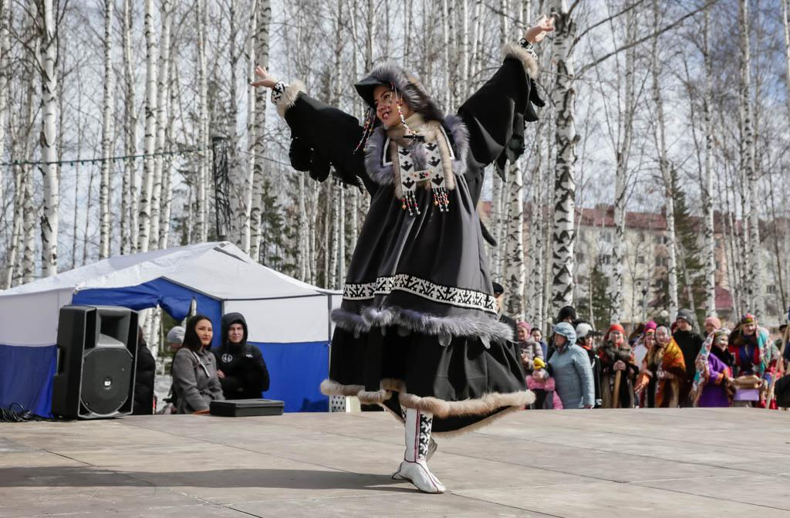
Главная героиня праздника- ворона.
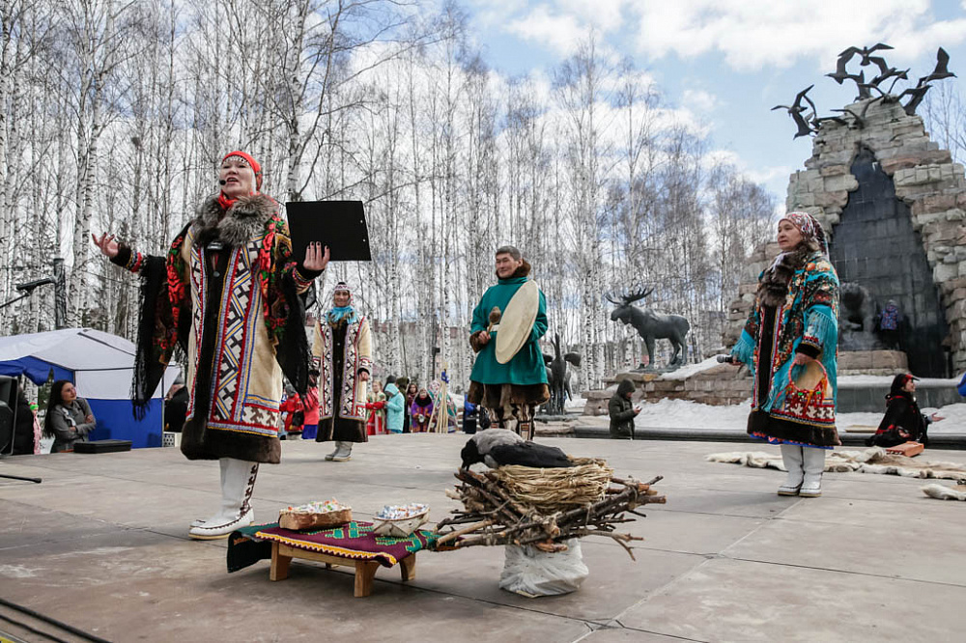
Праздник на площадях городов Югры.

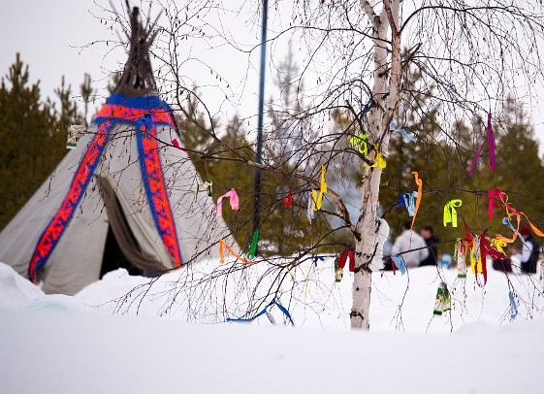
Ленточки с желаниями на березе.
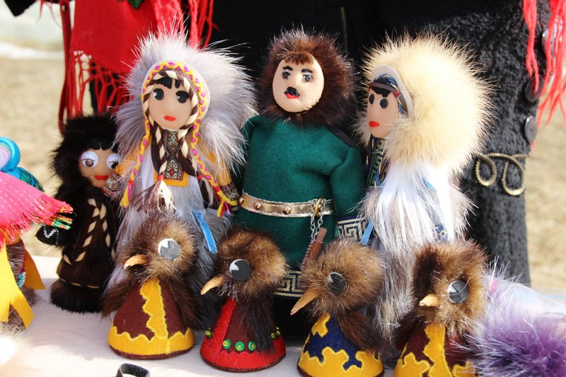
Хантыйские сувениры.

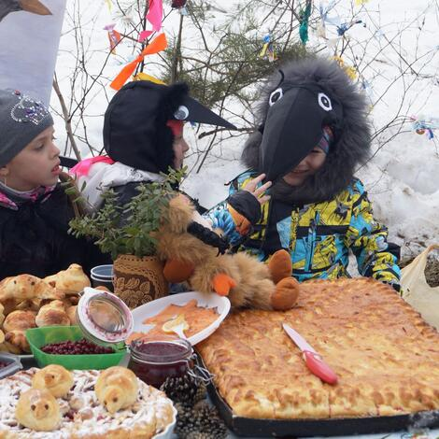
Угощения в городах Югры на празднике вороны.

